
32路+1路RS485反向数据视频光端机
视频光端机系列

1/3
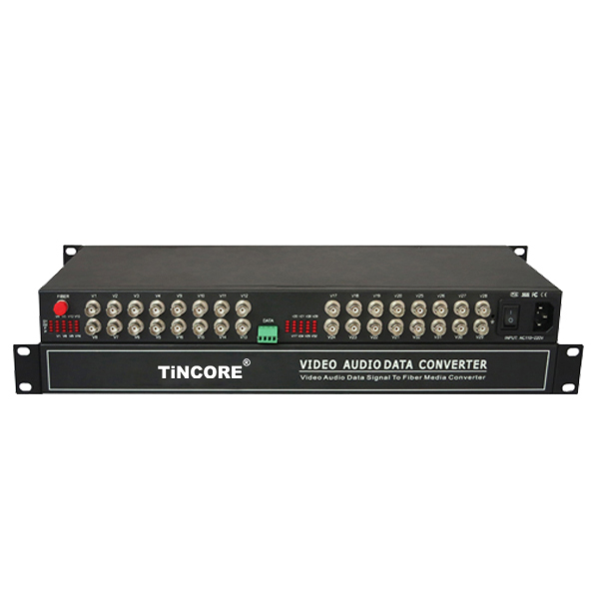

产品简介
TCE-SFU32V1FD-S20T/R系列 天博32路数字视频光端机具有功能齐全的全数字视频光纤传输设备，在一根光纤上可同时传输32路高品质（8Bit或10Bit）非压缩视频信息和1路控制信号，满足双向视频，双向音频及数据，可加功能：音频、数据、开关量、电话。本产品现场接线方便，不需要进行任何光电调整；具有电源、光路和数据环路指示；可选独立桌面式安装和模块式机架密集安装两种结构形式。本公司数字光端机产品主要用于远距离光纤传输监控系统,如安防监控、高速公路、电子警察、自动化、智能小区、海关、电力、水利、石油、化工等诸多领域。

产品特点
■ 监控端可采用标准 19”1U机箱，远端采用桌面型或机架式
■ 远端光端机可挂在墙壁上
■ 单模单纤传输视频、音频/话路、数据、开关量等信号
■ 数字无压缩式光纤传输
■ 兼容PAL、NTSC、SECAM等多种制式的视频传输
■ 半双工/全双工数据通讯
■ 双向音频或话路
■ 音频/电话、以太网为可选式插卡（可选接口），方便用户选用
■ 工业级设计，可靠性高
■ 全表面贴装技术
■ 平均无故障间隔时间≥80000小时

产品技术指标
■ 视频指标
输入输出电平：1Vp-p
输入输出阻抗：75Ω
微分增益：<1% (典型值)
微分相位：<1°(典型值)
加权信噪比：>70dB
视频带宽：2Hz～8MHz
抽样频率：16MHz
量化等级：8/10bit
信号制式：PAL/NTSC/SECAM
色亮度延时差：10ns
色亮度增益差：+/-10%
■ 数据指标
视频光端机系列

2/3
物理接口：工业端子
传输速率：0～115.2Kbps
误 码 率：<10-9
数据格式：RS-232/RS-485可选
工作方式：半双工/全双工可选

■ 音频指标（可选接口）
输入电电压：1Vp-p
输出入阻抗：600Ω，非平衡
音频带宽：10Hz～20kHz
抽样频率:8KHz

■ 话路指标（可选接口）
接口形式： 自动（FXS）、交换（FXO）
取样频率： 8KHz
编码： A律
比特率： 64Kbit/s
环路最大阻抗：2000Ω
有效传输带宽：300－3400HZ/600Ω
空闲信道噪声：＜－67dB
铃流电压： 25±3Hz，75±15V
净衰减频率： 满足ITU-T建议要求；
空闲话路噪声：不超过-65dBm0p
路际串话： 不超过-65dBm0
振幅特性： 满足ITU-T建议要求
总失真： 满足ITU-T建议要求

■ 开关量指标（可选接口）
物理接口：工业端子
输入信号：任意有源或无源报警、开关量信号输入，支持TTL、或无源开关、按钮
输出信号：任意有源或无源报警、开关量信号输出，支持TTL、或继电器触点输出
注意：开关量只能接入5V以下信号或无源开关，输出端用来驱动外接控制器，再控制高压设备

■ 光路指标
光接口：FC/PC(SC,ST接口可选) 默认FC/PC接口
传输距离：20km(基本型)(40km,60km,80km可选)

■ 供电条件
-48VDC：供电范围-36V~-72V，纹波要求≤240mVp-p
220VAC：供电范围110V~265V，50Hz
功耗：整机小于3W

■ 环境要求
视频光端机系列

3/3
工作环境：
环境温度：-10℃～55℃
相对湿度：≤90%(无冷凝)
大气压力：86~106KPa
储存环境：
环境温度：-20～80℃
相对湿度：≤95%
尺寸大小：230x160x43mm

